Шестигранная резино-жгутовая ось без тормоза |  |  |  |  |  |  |  | 1300 | кг
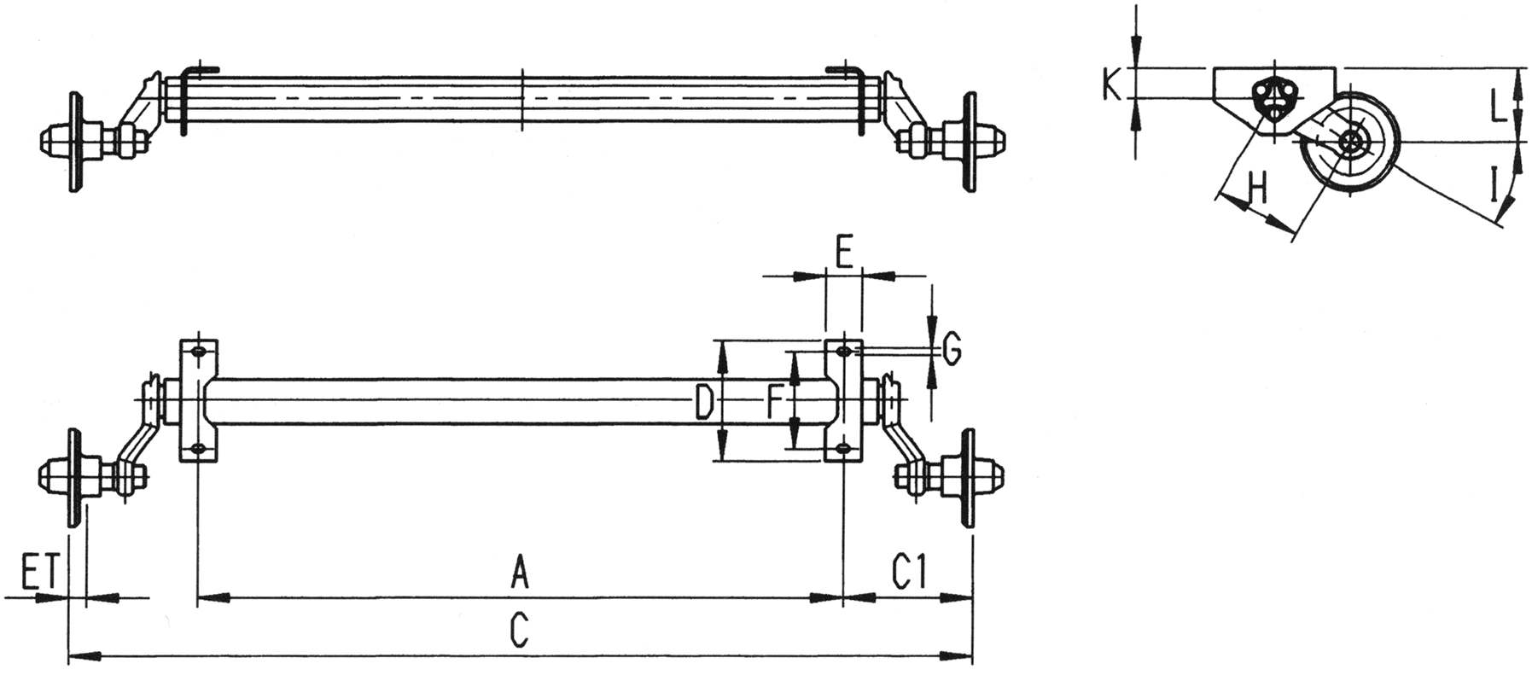
Заданные размеры на ось без тормоза
1. | Нагрузка, кг | 1 300 (max)
2. | Профиль наружный, мм | 97
3. | Кронштейн Е х D, мм  Размер F, мм | 60 х 250  160/220 |  |  | 55 х 710  160/600
4. | Высота от центра оси К, мм | 69
5. | Размер G, мм | 13
6. | Рычаг Н, мм | 161,5
7. | Крепление колеса  Колесный болт | 112х5  М12х1,5 |  |  |  | 139,7х5  М12х1,5
8. | Размер L, мм | 137
9. | Размер I, град. | 25
10. | Ход рычага, мм | 50…110 max
Согласованные размеры
11. | Размер A, мм | A=
12. | Размер C, мм | C=
Внимание! Размер С-А должен быть от 440 мм до 650 мм
13. | Заказчик (название фирмы, e-mail, телефон) |  |  | Контактное лицо
14. | Дата заполнения заказа
15. | Количество, шт.
16. | Вид покрытия |  |  | Краска |  |  | Цинк
17. | Дополнительные сведения
Внимание! Строки № 3, 7, 11, 12, 13, 14, 15, 16 обязательны к заполнению
Подписывая данный согласовательный чертеж, я подтверждаю, что заполненные данные верны, и осведомлен, что данное изделие не подлежит обмену и возврату.

Подпись:

